
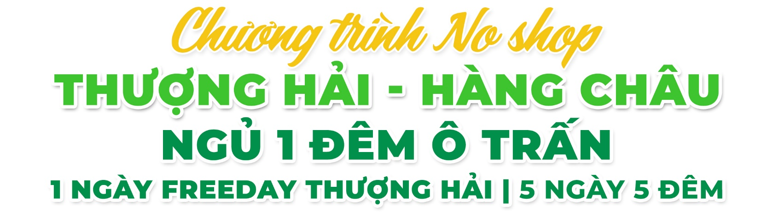
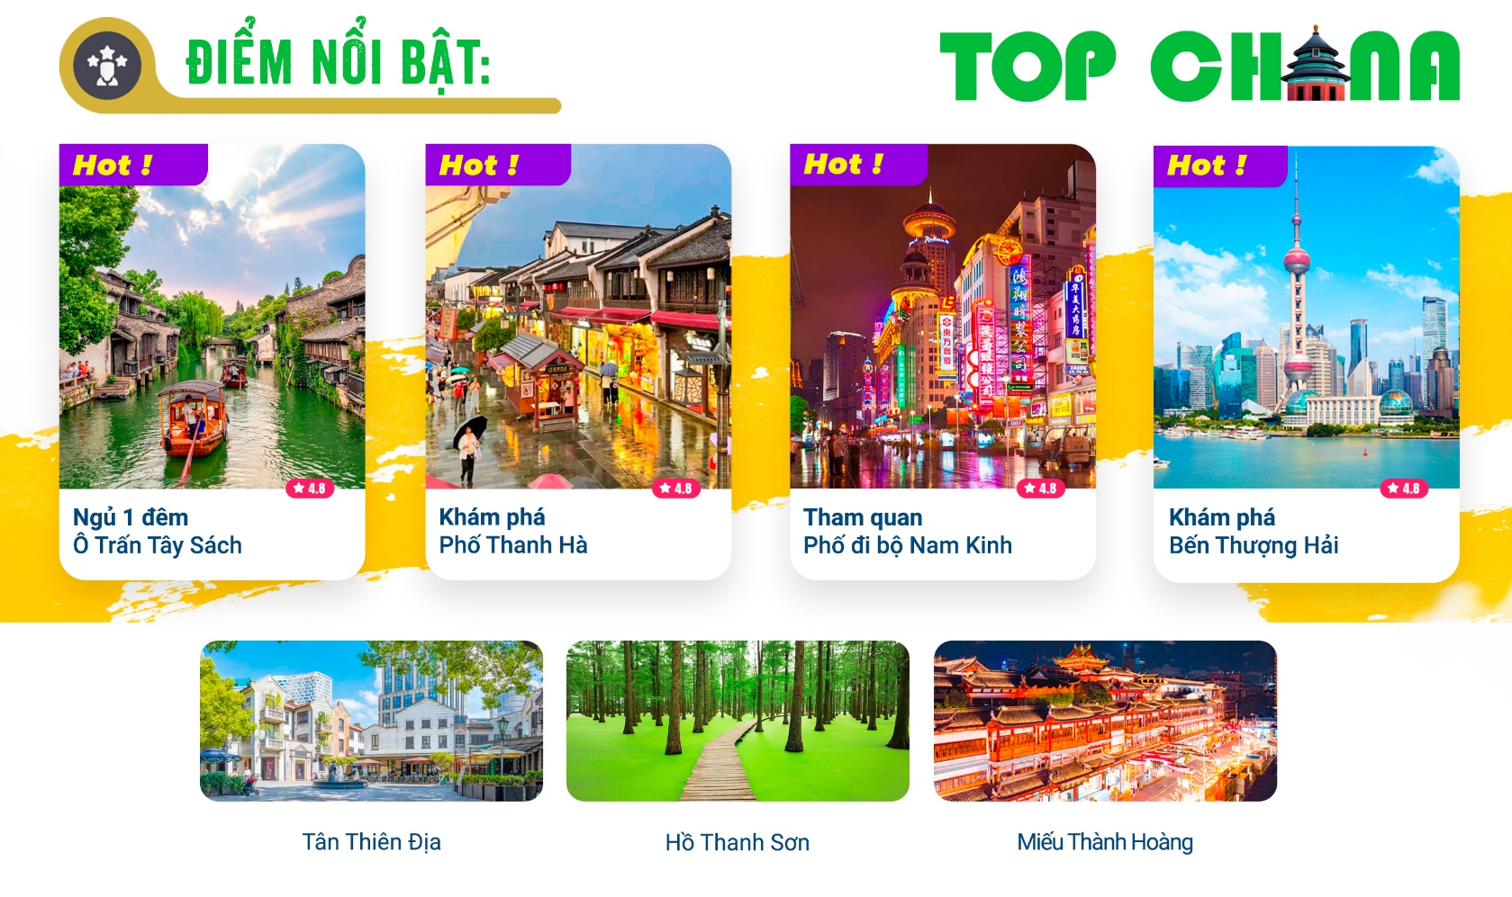
- Visa Trung Quốc cực kỳ đơn giản chỉ Hộ chiếu scan và hình.
- Ngủ một đêm khách sạn 5* địa phương tại Ô Trấn.
- Khách sạn 4 – 5* địa phương trung tâm – cách phố đi bộ Nam Kinh 3 – 4km.
NGÀY 1: | TP.HCM - THƯỢNG HẢI (Ăn 3 bữa)
- Trưởng đoàn đón Quý khách tại sân bay Tân Sơn Nhất để làm thủ tục checkin đáp chuyến bay HO1328 SGN – PVG 01:20 – 06:35 đi Thượng Hải.
- Đến Thượng Hải, đoàn làm thủ tục nhập cảnh.
- Tham quan Chùa Phật Ngọc tự viện phật giáo nổi tiếng của Trung Quốc nằm trên đường Giang Ninh phía Tây thành phố Thượng Hải, chùa Phật Ngọc là một trong những tự viện Phật giáo nổi tiếng của Trung Quốc nói riêng và Châu Á nói chung.
- Đoàn dùng bữa trưa, Quý khách tham quan Bến Thượng Hải, ngắm nhìn Tháp truyền hình Đông Phương Minh Châu (không lên tháp), tản bộ dọc bến cảng, chiêm ngưỡng những công trình lịch sử trăm năm tuổi, tận hưởng làn gió mát từ sông Hoàng Phố và chiêm ngưỡng vẻ đẹp rực rỡ của thành phố.
- Tiếp tục tham quan miếu Thành Hoàng một ngôi miếu Thành Hoàng tại Phố cổ Thượng Hải, Trung Quốc. Ngôi miếu là nơi thờ cúng ba nhân vật trong lịch sử Trung Hoa được tôn là Thành hoàng của Thượng Hải. Tên gọi "Thành hoàng Miếu" cũng được dùng để chỉ khu vực thương mại xung quanh ngôi miếu.
- Tự do tham quan và mua sắm tại phố đi bộ Nam Kinh, một trong những con phố thương mại sầm uất và nổi tiếng bậc nhất của Thượng Hải. Với chiều dài hơn 5km, nơi đây quy tụ hàng loạt trung tâm mua sắm, thương hiệu quốc tế, cửa hàng truyền thống và khu ẩm thực phong phú. Khi đêm xuống, cả con phố rực rỡ ánh đèn, tạo nên khung cảnh sôi động và đầy sức sống – điểm dừng chân lý tưởng để tự do tham quan, mua sắm và cảm nhận nhịp sống náo nhiệt của Thượng Hải.
- Đoàn dùng bữa tối, trải nghiệm du thuyền trên Sông Hoàng Phố ngắm nhìn hai bờ sông nổi bật với sự đối lập ấn tượng: một bên là khu phố cổ Bến Thượng Hải mang đậm dấu ấn châu Âu, một bên là khu tài chính Lục Gia Chủy với những tòa nhà chọc trời rực rỡ ánh đèn (chi phí tự túc).
- Sau đó về khách sạn nhận phòng và nghỉ ngơi.
- Nghỉ đêm tại Thượng Hải.
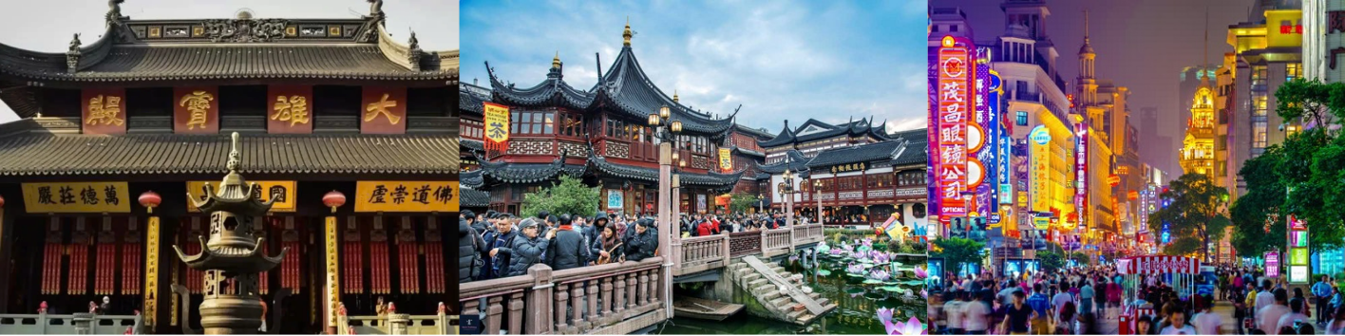
NGÀY 2: | THƯỢNG HẢI (Ăn sáng)
- Dùng bữa sáng tại khách sạn, Quý khách có thể tự do tham quan mua sắm, hoặc đăng ký tham gia 1 trong 2 chương trình như: (Chi phí tự túc)
      - Công viên giải trí Disneyland Thượng Hải (Giá tham khảo: 3.000.000VNĐ) Tại đây Quý khách có thể tham gia những trò chơi độc đáo hiện đại không giới hạn trong công viên cùng những chương trình biểu diễn hoành tráng rực rỡ như: Festival of the Lion King, The Golden Mickey, Diễu hành các nhân vật Disneyland, khu Main Street với hàng ngàn món quà lưu niệm độc đáo,… tham gia các trò chơi cảm giác mạnh hoặc xem phim 4D. Quý khách được tham gia khu trò chơi Toy Story Land – lấy cảm hứng từ series ba phần của “bom tấn” “Câu Chuyện Đồ Chơi”- bộ phim hoạt hình có doanh thu cao nhất mọi thời đại của nước Mỹ. Tối Quý khách thưởng thức màn bắn pháo hoa vô cùng độc đáo ở Lâu đài Người đẹp ngủ trong rừng. (tự túc bữa ăn trong công viên). Quý khách có nhu cầu tham quan vui lòng đăng ký trước 7 ngày khởi hành.
      - Tham gia Yến tiệc Cung đình Thượng Hải: Là trải nghiệm ẩm thực đặc sắc lấy cảm hứng từ văn hóa cung đình Trung Hoa cổ đại. Không gian được bài trí theo phong cách cung đình trang nhã, trang nghiêm. Món ăn được chế biến tinh tế dựa trên ý tưởng ngự thiện cung đình, tuyển chọn nguyên liệu kỹ lưỡng và kết hợp tinh hoa của nhiều trường phái ẩm thực truyền thống Trung Quốc. Trong quá trình dùng bữa, du khách còn được thưởng thức nghi thức dâng món và các tiết mục biểu diễn truyền thống, mang đến cảm giác thưởng yến tiệc cung đình sống động và độc đáo. (Quý khách cần liên hệ đặt vé trước để đảm bảo còn vé, Giá tham khảo: 3.500.000 đến 4.000.000VNĐ, tùy vào hạng ghế)
- Nghỉ đêm tại Thượng Hải.
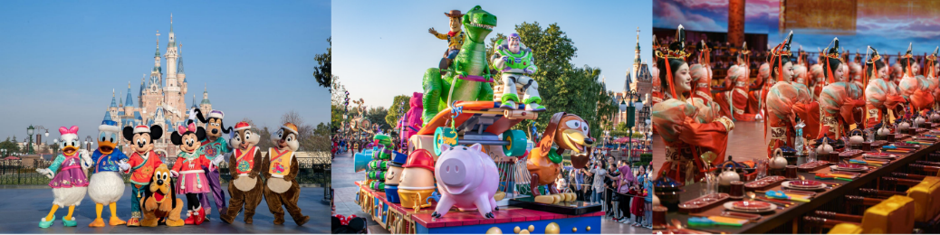
NGÀY 3: | THƯỢNG HẢI - HÀNG CHÂU (Ăn 3 Bữa)
- Quý khách ăn sáng tại khách sạn, làm thủ tục trả phòng. Đoàn di chuyển Hàng Châu.
- Tham quan hồ Thanh Sơn viên ngọc xanh ẩn mình giữa thiên nhiên thơ mộng của Hàng Châu là điểm đến lý tưởng dành cho những ai muốn tìm về sự yên bình và trong lành. Hồ nước rộng lớn được bao quanh bởi rừng cây xanh mướt, đặc biệt nổi bật với những hàng cây thủy sam mọc ngập trong nước, khung cảnh hiếm có tạo nên vẻ đẹp huyền ảo như tranh vẽ, nhất là vào mùa thu khi lá chuyển sắc đỏ cam rực rỡ.
- Sau bữa trưa, đoàn dạo bước thưởng ngoạn vẻ đẹp thơ mộng của Tây Hồ biểu tượng nổi tiếng của Hàng Châu, nơi được ví như “thiên đường hạ giới” với cảnh sắc hữu tình, non nước hài hòa. Quý khách có thể tự do lựa chọn trải nghiệm du thuyền trên hồ (chi phí tự túc) để cảm nhận trọn vẹn vẻ đẹp nên thơ giữa làn nước trong xanh và những cây cầu cổ kính.
- Tham quan và chụp hình bên ngoài Miếu Nhạc Phi công trình tưởng niệm vị danh tướng lừng danh thời Nam Tống, nơi lưu giữ những giá trị lịch sử và tinh thần trung nghĩa sâu sắc của người Trung Hoa.
- Tham quan khu phố cổ Thanh Hà Phường nơi lưu giữ trọn vẹn nét đẹp truyền thống của Hàng Châu với những con phố lát đá, mái ngói cổ kính và không gian đậm chất Giang Nam xưa. Đây cũng là thiên đường ẩm thực và mua sắm với vô số đặc sản địa phương, đồ thủ công tinh xảo và quà lưu niệm độc đáo. Quý khách có cơ hội tham quan Nhà Đồng Giang Nam công trình mang đậm phong cách kiến trúc truyền thống vùng sông nước, nổi bật với không gian tinh tế, hài hòa giữa gỗ, đá và cảnh quan thiên nhiên. Đây là điểm dừng chân lý tưởng để cảm nhận trọn vẹn vẻ đẹp thanh tao, nhẹ nhàng đặc trưng của văn hóa Giang Nam.
- Quý khách dùng cơm tối, sau đó có thể xem show Tống Thành – Thiên Cổ Tình (Hàng Châu chính là cái nôi cho hàng loạt show Thiên Cổ Tình) (Chi phí tự túc)
- Nghỉ đêm tại Hàng Châu.
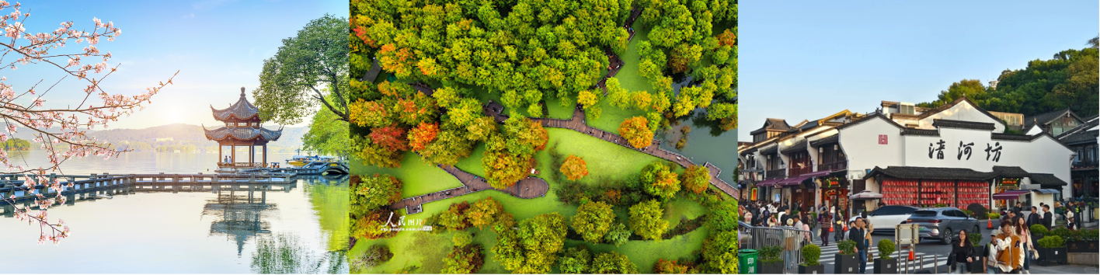
NGÀY 4: | HÀNG CHÂU - Ô TRẤN (Ăn 3 bữa)
- Đoàn dùng bữa sáng, làm thủ trục trả phòng khách sạn. Sau đó di chuyển đi Ô Trấn.
- Đến Ô Trấn đoàn dùng bữa trưa, sau đó tham quan Ô Trấn, cổ trấn với những công trình nhuốm màu thời gian, mang theo vẻ cổ kính đẹp đến mê lòng khách thập phương . Ô Trấn đã có đến 1300 tuổi đời, gắn với nhiều biến động lịch sử, văn hóa Trung Quốc và tự hào khi được UNESCO công nhận là di sản văn hóa thế giới.
- Sau bữa tối, đoàn nhận phòng khách sạn và nghỉ ngơi. Quý khách tự do khám phá Ô Trấn về đêm.
- Nghỉ đêm tại Ô Trấn.
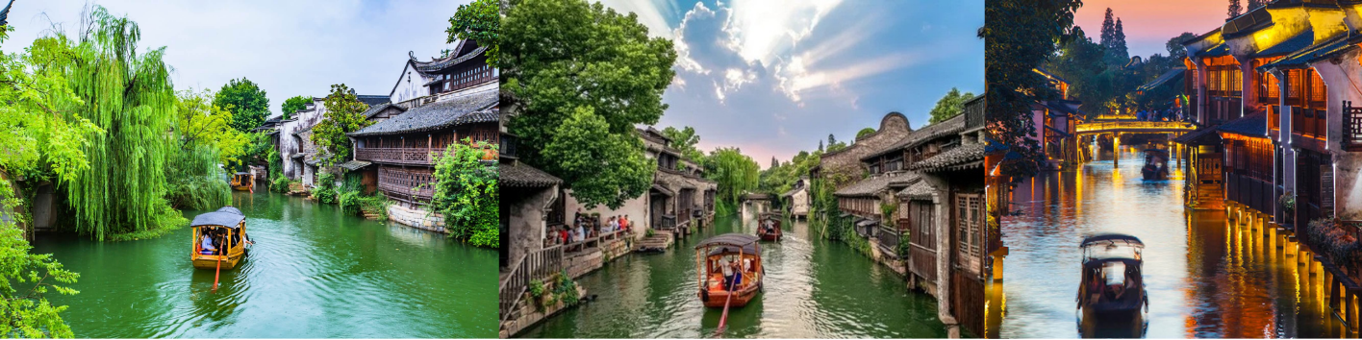
NGÀY 5: | Ô TRẤN - THƯỢNG HẢI - TP.HCM (Ăn 2 bữa, tối ăn nhẹ)
- Quý khách ăn sáng tại khách sạn, làm thủ tục trả phòng. Đoàn di chuyển đi Thượng Hải.
- Tham quan Lục Gia Chủy, nơi hội tụ những công trình kiến trúc biểu tượng và các tòa nhà chọc trời ấn tượng bậc nhất Trung Quốc. Chiêm ngưỡng và chụp hình bên ngoài các biểu tượng nổi tiếng như Tháp truyền hình Đông Phương Minh Châu, Tháp Thượng Hải và Tháp Kim Mậu.
- Tự do tham quan Tân Thiên Địa điểm đến mang đậm dấu ấn giao thoa giữa quá khứ và hiện tại ngay giữa lòng Thượng Hải. Nơi đây nổi bật với những dãy nhà cổ kính được bảo tồn tinh tế, kết hợp cùng không gian hiện đại, tạo nên một khu phố vừa sang trọng vừa đầy chất nghệ thuật. Quý khách sẽ được hòa mình vào nhịp sống sôi động với các nhà hàng, quán cà phê, cửa hàng thời trang cao cấp và không gian giải trí đẳng cấp.
- Sau bữa trưa, đoàn tiếp tục tự do mua sắm tại Outlet.
- Buổi chiều đoàn dùng Hamburger, và di chuyển ra sân bay làm thủ tục đáp chuyến bay HO1327 PVG-SGN 21:05 – 00:20+1 về TPHCM.
- Đến TPHCM, HDV chia tay đoàn. Hẹn gặp lại quý khách.
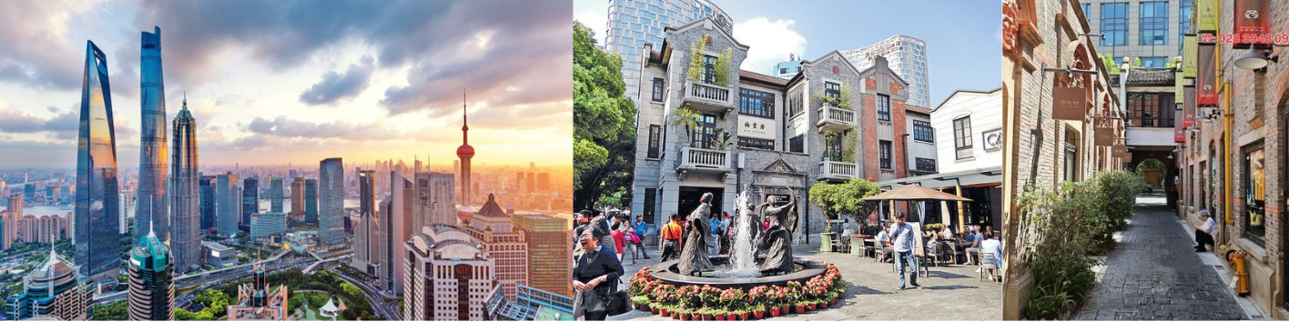
** Chú ý : Thứ tự chương trình có thể thay đổi theo sự sắp xếp của Hướng Dẫn Viên để phù hợp với tình hình thực tế nhưng vẫn đảm bảo đầy đủ các điểm tham quan đã nêu trong chương trình
NGÀY  KHỞI HÀNH | CHUYẾN BAY | GIÁ KHÁCH LẺ GHÉP ĐOÀN (VNĐ)
NGÀY  KHỞI HÀNH | CHUYẾN BAY | NGƯỜI LỚN | TRẺ EM  (Từ 2 - dưới 11T) | EM BÉ  (Dưới 2T)
NGÀY  KHỞI HÀNH | CHUYẾN BAY | NGƯỜI LỚN | Ngủ chung giường với Cha Mẹ
22/10/2026 | HO1328 SGN-PVG 01:20 – 06:35  HO1327 PVG-SGN 21:05 – 00:20+1 | 20.990.000  19.490.000 | 17.541.000 | 5.847.000
GIÁ TOUR BAO GỒM:
- Vé máy bay khứ hồi theo đoàn (gồm 1 kiện 23kg ký gởi + 05kg hành lý xách tay)
- Bảo hiểm du lịch Quốc tế suốt tuyến.
- Phí an ninh sân bay, bảo hiểm hàng không thuế phi trường 2 nước (có thể thay đổi tại thời điểm xuất vé).
- Khách sạn tiêu chuẩn 4* địa phương* (2 người/phòng - phòng 3 người trường hợp đi lẻ nam hoặc nữ).
- Khách sạn Ô Trấn không có phòng 3 nên nhóm 3 phụ thu khách còn lại ( 1.050.000 VNĐ/đêm Ô Trấn).
- Thượng Hải: Country Inn & Suites by Radisson Hotel/ Shanghai Jingan Di’ers Hotel hoặc tương đương
- Hàng Châu: Hangzhou Xiyue Hotel hoặc tương đương.
- Ô Trấn: Tongan Inn / Waterside hoặc tương đương.
- Visa đoàn nhập cảnh Trung Quốc cho khách hộ chiếu Việt Nam. (Scan Hộ chiếu + FILE hình thẻ 4*6 nền trắng)
- Phục vụ 1 chai nước suối/khách/ngày.
- Các bữa ăn như chương trình (các bữa ăn có thể thay đổi phù hợp với tuyến điểm tuy nhiên vẫn đảm bảo đủ số lượng và chất lượng bữa ăn tương đương hoặc hơn).
- Xe máy lạnh vận chuyển suốt tuyến.
- Vé tham quan như chương trình.
- Trưởng đoàn và HDV địa phương phục vụ suốt tuyến theo chương trình.
GIÁ TOUR KHÔNG BAO GỒM:
- Chi phí cá nhân, hành lý quá cước, điện thoại, giặt ủi, tham quan ngoài chương trình.
- Phụ thu phòng đơn (nếu có) (3.500.000VNĐ).
- Visa tái nhập Việt Nam cho khách quốc tịch nước ngoài (nếu có): (giá tham khảo 945.000VNĐ/khách).
- Tips cho tài xế địa phương và hướng dẫn viên thanh toán tại nước ngoài sẽ tính theo tỷ giá tại thời điểm mức đề nghị 36 đô la Mỹ /khách/tour tương đương 1.008.000/khách/tour.
GIÁ TOUR TRẺ EM:
- Trẻ nhỏ dưới 2 tuổi: 30% giá tour người lớn (sử dụng giường chung với người lớn).
- Trẻ em từ 2 tuổi đến dưới 11 tuổi (Không có chế độ giường riêng).
- Trẻ em từ 2 tuổi đến dưới 11 tuổi: 100% (Có chế độ giường riêng).
- Trẻ em đủ 11 tuổi trở lên: 100% giá tour người lớn.
ĐIỀU KIỆN HOÀN/HỦY:
- Ngay sau khi đăng kí tour, cọc 50% tổng giá tour, Phần còn lại Vui lòng thanh toán trước 14 ngày khởi hành.
- Hủy tour sau khi đăng ký phí phạt 50% tiền cọc (+phí visa nếu có).
- Hủy tour trước 30 ngày phí phạt = 50% tổng giá tour chương trình (+phí visa nếu có) (Tính theo ngày làm việc)
- Hủy tour trước 20 ngày phí phạt = 75% tổng giá tour chương trình (+phí visa nếu có) (Tính theo ngày làm việc)
- Sau thời gian trên phí phạt = 100% tổng giá trị chương trình (+ phí visa nếu có). (Tính theo ngày làm việc)
- Việc huỷ bỏ chuyến đi phải được thông báo trực tiếp với Công ty hoặc qua fax, email, tin nhắn điện thoại và phải được Công ty xác nhận. Việc huỷ bỏ bằng điện thoại không được chấp nhận.
- Đối với trường hợp quý khách đặt tour đi cùng nhóm bạn hoặc gia đình (từ 2 khách trở lên): Nếu một người trong nhóm không đạt visa thì được hoàn 100% tour, riêng các thành viên còn lại khác đã đạt visa mà huỷ tour sẽ áp dụng theo chính sách hủy tour chung.
- Thời gian hủy tour được tính cho ngày làm việc, không tính thứ bảy, chủ nhật và các ngày Lễ Tết.
LƯU Ý
- (Hộ chiếu) Phải còn thời hạn sử dụng trên 6 tháng (Tính từ ngày khởi hành).
- Trước khi đăng ký tour du lịch xin Quý khách vui lòng đọc kỹ chương trình tour, điều khoản, giá tour bao gồm cũng như không bao gồm trong chương trình.
- Trường hợp quý khách đã có visa sẽ được trừ lại 500.000 VNĐ
- Nếu khách hàng bị cơ quan xuất nhập cảnh từ chối xuất cảnh hoặc nhập cảnh vì lí do cá nhân (hình ảnh, thông tin trong bản gốc bị mờ, không rỏ ràng, hộ chiếu hết hạn hoặc không đúng qui định….), công ty du lịch sẽ không chịu trách nhiệm và sẽ không hoàn trả tiền tour.
- Công dân phải hoàn thành nghĩa vụ nộp thuế với nhà nước và không vi phạm pháp luật mới được xuất cảnh. Trong trường hợp cá nhân còn nợ thuế, không được phép xuất cảnh thì Công ty không chịu trách nhiệm bồi hoàn thiệt hại.
- Quý khách từ 70 tuổi trở lên cần đảm bảo được sức khỏe đủ để có thể tham gia hành trình tour, khuyến khích nên đi cùng người thân để cùng hổ trợ khi cần. Nếu Quý Khách có bệnh nền, thể trạng không tốt cần có giấy khám sức khỏe của Bác Sĩ để đảm bảo đủ sức khỏe đi du lịch nước ngoài.
- Quý khách mang thai xin vui lòng báo cho nhân viên bán tour ngay tại thời điểm đăng ký để được tư vấn thêm thông tin. Lưu ý phải có ý kiến của bác sĩ trước khi đi tour.
- Do tính chất là đoàn ghép khách lẻ, công ty sẽ nhận đủ số lượng khách tối thiểu 10 khách người lớn và đảm bảo đoàn sẽ khởi hành đúng lịch trình. Trong trường hợp đoàn không đủ khách, công ty có trách nhiệm thông báo cho Quý khách trước ngày khởi hành 05 ngày và sẽ thỏa thuận lại ngày khởi hành khác, hoặc hoàn trả toàn bộ số tiền mà Quý khách đã thanh toán.
- Quý khách đã phẩu thuật thẩm mỹ vui lòng làm lại hộ chiếu mới theo hình ảnh ở thời điểm hiện tại. Nếu không nhập cảnh được do ảnh hộ chiếu khác hình ảnh thực tế, công ty du lịch không chịu trách nhiệm và sẽ không hoàn trả tiền tour.
- Do các chuyến bay phụ thuộc vào các hãng Hàng Không nên trong một số trường hợp giờ bay có thể thay đổi mà không được thông báo trước.
- Do visa Trung Quốc là visa đoàn cùng đi cùng về đúng ngày kết thúc tour.
- Trung Quốc khuyến nghị tất cả du khách người nước ngoài nhập cảnh vào Trung Quốc phải hoàn tất khai báo trực tuyến trước khi làm thủ tục nhập cảnh. Quý khách vui lòng bấm vào link này để thực hiện khai báo online: https://s.nia.gov.cn/ArrivalCardFillingPhone/
- Tour thuần túy du lịch, suốt chương trình Quý khách không được rời đoàn. (Đối với Khách hàng tách đoàn, Chi phí tách đoàn Phía cty Trung Quốc sẽ thu phí tách đoàn).
- Nếu khách có visa rời phải mang theo lúc đi tour. Quý khách là Việt Kiều hoặc người nước ngoài phải mang theo visa tái nhập Việt Nam.
- Trẻ em dưới 15 tuổi phải có bố mẹ đi cùng hoặc người được uỷ quyền phải có giấy uỷ quyền từ bố mẹ.
- Cty sẽ hỗ trợ về thủ tục hồ sơ trong khả năng khi Quý khách bị từ chối nhập cảnh vào lãnh thổ Trung Quốc.
- Trong những trường hợp khách quan như : khủng bố, thiên tai…hoặc do có sự cố, có sự thay đổi lịch trình của các phương tiện vận chuyển công cộng như : máy bay, tàu hỏa…thì Công Ty sẽ giữ quyền thay đổi lộ trình bất cứ lúc nào vì sự thuận tiện, an toàn cho khách hàng và sẽ không chịu trách nhiệm bồi thường những thiệt hại phát sinh.
THỦ TỤC XIN VISA ĐOÀN TRUNG QUỐC
- Hộ chiếu: Scan hoặc chụp hình, lưu ý không được mất góc, để dẹt 180 độ, không dính ngón tay.
Hình 4x6: hình mới nhất trong vòng 6 tháng đến hiện tại, nền trắng, chụp rõ ngũ quan, không cười, không đeo trang sức, không dùng phần mềm chỉnh sửa photoshop.
